

**МУНИЦИПАЛЬНОЕ БЮДЖЕТНОЕ ДОШКОЛЬНОЕ ОБРАЗОВАТЕЛЬНОЕ УЧРЕЖДЕНИЕ**

**«ДЕТСКИЙ САД КОМБИНИРОВАННОГО ВИДА № 16 «ЛУЧИК»**

**МУНИЦИПАЛЬНОГО ОБРАЗОВАНИЯ ГОРОДСКОЙ ОКРУГ СИМФЕРОПОЛЬ**

**РЕСПУБЛИКИ КРЫМ**

295044, Республика Крым, г. Симферополь, ул. Эмель, д 6.

Тел. +7(3652) ХХХХ E-mail: [luchiksad16@mail.ru](mailto:luchiksad16@mail.ru)

ОКПО 28430340, ОГРН 1189102007698, ИНН/КПП 9102243584/910201001

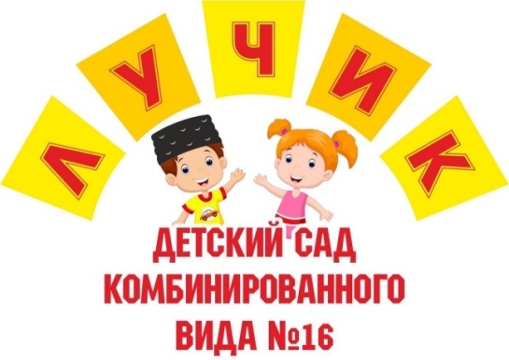

**Деловая игра**

**«Путешествие в мир культурного наследия»**

**Воспитатели:**

**Ваниева Э.Д.**

**Знатоки русских народных сказок.**

В народном творчестве заложена историческая память поколений и неразрывная связь времен, взгляд на мир, место человека в этом мире.  Не случайно народному творчеству, приобщению дошкольников к национальной культуре, традициям отводится важная роль в формировании личности ребенка.  
Однако, для того чтобы на должном уровне проводить работу по приобщению детей к народной культуре, педагог должен сам обладать достаточным запасом необходимых знаний.  
Русские народные сказки создавались в течение длительного времени путём наращений и убавлений в повествовании и передавались из уст в уста. Люди пытались максимально выразить себя: они вкладывали в истории наиболее характерные элементы своей культуры, традиций, нравов, чтобы передать этот опыт подрастающему поколению, нуждающемуся в жизненном ориентире.

Русские народные сказки — это кладезь древней мудрости. В них поднимаются извечные вопросы нравственного, семейного, бытового, государственного характера, на каждый из которых в результате даётся однозначный ответ: так поступать – хорошо, а так – плохо.  
 Я предлагаю провести блиц-опрос по теме «Русские народные сказки».

**Вопросы командам:**  
1) Какой новый вид транспорта изобрел Емеля? (Печку.)  
2) «Битый небитого везет. ». Из какой сказки эти слова? («Лисичка-сестричка и серый волк»)  
3) Куда несла лиса петуха в сказке «Кот, дрозд и петух»? (За тёмные леса) ;  
4) Кто помог Ивану Царевичу добыть жар-птицу? (Серый волк.)  
5) Что разбудило Финиста — Ясного сокола от сна колдовского? (Гребень, вынутый из волос перо, горючая слеза.)  
6) Кто сломал теремок? (Медведь.)  
7) Что надо крикнуть в чистом поле, чтобы прискакал богатырский конь? («Сивка-Бурка, вещий каурка, встань передо мной, ка лист перед травой».)  
8) Какой герой в сказке вместо удочки использовал свой хвост? (Волк)  
9) Какие реки в сказках текут? (Молочные.)  
10) Кто говорил слова: «Тепло ли тебе, девица, тепло ли тебе красная? » ("Морозко")  
11) Что может случиться, если на прогулке сестрицу не послушать? (Можно стать козленочком.)

12) С кем встречался Колобок во время путешествия? (с зайцем, волком, медведем, лисой)  
13) Кто тянул Репку? (дед, бабка, внучка, Жучка, кошка,мышка)  
14) Какое яйцо снесла курочка Рябя? (золотое)  
15) К кому шла Красная Шапочка? (к бабушке)  
16) Как звали трёх поросят? (Ниф-Ниф, Наф-Наф, Нуф-Нуф)  
17) Кто потерял хрустальную туфельку? (золушка)  
18) Что купила на базаре Муха – Цокотуха? (самовар)  
19) Кто разбил золотое яичко? (мышка)  
20) Чем ловил рыбу Волк в русской народной сказке «Лиса и Волк»? (хвостом)  
21) Кто помогал девочке с братом скрыться от гусей? (молочная река - кисельные берега, яблоня, печка)  
22) Кто поймал стрелу Ивана царевича? (царевна лягушка)  
23) Какая избушка была у лисы? (ледяная)

**Загадки**

1. В сказке небо синее,  
В сказке птицы страшные.  
Яблонька, укрой меня!  
Реченька, спаси меня!  
**«Гуси-лебеди»**

2.На лесной опушке  
Стояли две избушки.  
Одна из них растаяла,  
Одна стоит по-старому.  
**«Заюшкина избушка»**

3.Вор пшеницу воровал,  
А Иван его поймал.  
Вор волшебным оказался,  
И Иван на нем катался.  
«**Сивка-бурка»**

4.Вымолвил словечко –  
Покатилась печка  
Прямо из деревни  
К царю и царевне.  
И за что, не знаю,  
Повезло лентяю?  
**«По щучьему велению»**

5.Ах ты, Петя-простота,  
Сплоховал немножко:  
Не послушался кота,  
Выглянул в окошко.  
**«Кот, петух и лиса»**

6.Нет ни речки, ни пруда.  
Где воды напиться?  
Очень вкусная вода  
В ямке от копытца.  
**«Сестрица Аленушка и братец Иванушка»**

7.А дорога – далека, а корзинка – нелегка.  
Сесть бы на пенек, съесть бы пирожок.  
**«Маша и медведь»**

8. Из муки он был печен,  
На сметане был мешен.  
На окошке он студился,  
По дорожке он катился.  
Был он весел, был он смел  
И в пути он песню пел.  
Съесть его хотел зайчишка,  
Серый волк и бурый мишка.  
А когда малыш в лесу  
Встретил рыжую лису,  
От нее уйти не смог.  
Что за сказка?  
**«Колобок»**

9. Мышка дом себе нашла.  
Мышка добрая была.  
В доме том, в конце концов  
Стало множество жильцов.  
**«Теремок»**

10. Красна девица, грустна  
Ей не нравится весна,  
Ей на солнце тяжко,  
Слёзы льёт бедняжка.  
**«Снегурочка»**